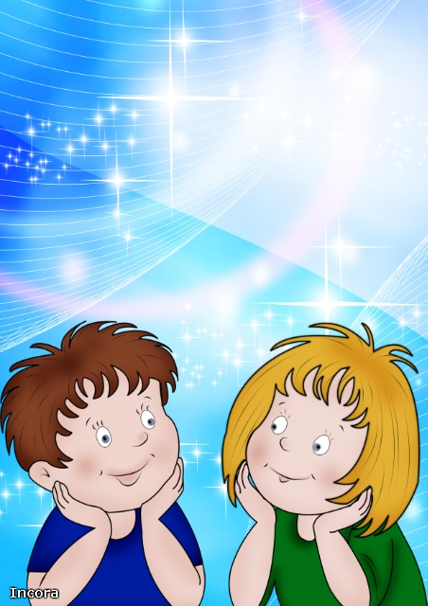**ТАЯНИЕ СНЕГА.**

**Цель:**Подвести детей к пониманию того, что снег тает от любого источника тепла.

**Ход:** Наблюдать за таянием снега на теплой руке, варежке, на батарее, на грелке и т.д.

**Вывод:**Снег тает от теплого воздуха, идущего от любой системы.

**МОЖНО ЛИ ПИТЬ ТАЛУЮ ВОДУ.**

**Цель:**Показать, что даже самый, казалось бы, чистый снег грязнее водопроводной воды.

**Ход:**Взять две светлые тарелки, в одну положить снег, в другую налить обычную водопроводную воду. После того, как снег растает, рассмотреть воду в тарелках, сравнить ее и выяснить, в которой из них был снег (определить по мусору на дне). Убедитесь в том, что снег – это грязная талая вода, и она не пригодная для пить людям. Но, талую воду можно использовать для поливки растений, а также ее можно давать животным.

**СПОСОБНОСТЬ ВОДЫ ОТРАЖАТЬ ОКРУЖАЮЩИЕ ПРЕДМЕТЫ.**

**Цель:** показать, что вода отражает окружающие предметы.

**Ход:**Внести в группу таз с водой. Предложить ребятам рассмотреть, что отражается в воде. Попросить детей найти свое отражение, вспомнить, где еще видели свое отражение.

**Вывод:** Вода отражает окружающие предметы, ее можно использовать в качестве зеркала.

**КРУГОВОРОТ ВОДЫ В ПРИРОДЕ**

**Материалы:** большой пластмассовый сосуд, банка поменьше и полиэтиленовая пленка.

**Ход:** Налейте в сосуд немного воды и поставьте его на солнце, накрыв пленкой. Солнце нагреет воду, она начнет испаряться и, поднимаясь, конденсироваться на прохладной пленке, а затем капать в банку.

**ПРОЗРАЧНОСТЬ ВОДЫ.**

**Цель:** Подвести детей к обобщению «чистая вода – прозрачная», а «грязная – непрозрачная»

**Ход:** Приготовить две баночки или стакана с водой и набор мелких тонущих предметов (камешки, пуговицы, бусины, монетки). Выяснить, как усвоено детьми понятие  «прозрачный»: предложить ребятам найти прозрачные предметы в группе ( стакан, стекло в окне,  аквариум).

Дать задание: доказать, что вода в банке тоже прозрачная (пусть ребята опустят в банку мелкие предметы, и они будут видны).

Задать вопрос: «Если опустить в аквариум кусочек земли, будет ли вода такой же прозрачной?»

Выслушать ответы, затем – продемонстрировать на опыте: в стакан с водой опустить кусочек земли и размешать. Вода стала грязной, мутной. Опущенные в такую воду предметы не видны. Обсудить. Всегда ли в аквариуме для рыб вода прозрачная, почему она становится мутной. Прозрачная ли вода в реке, озере, море, луже.

**Вывод:** Чистая вода прозрачная, через нее видны предметы; мутная вода непрозрачная.

**ИЗ ЧЕГО ПТИЦЫ СТРОЯТ ГНЕЗДА?**

**Цель:**Выявить некоторые особенности образа жизни птиц весной.

**Материал:** Нитки, лоскутки, вата, кусочки меха, тонкие веточки, палочки, камешки.

**Ход:** Рассмотреть гнездо на дереве. Выяснить, что птице надо для его постройки. Вынести самый разнообразный материал. Поместить его вблизи гнезда. В течение нескольких дней наблюдать, какой материал пригодится птице. Какие еще птицы прилетят за ним. Результат составляют из готовых изображений и материалов.

**ЭФФЕКТ РАДУГИ**

Расщепляем видимый солнечный свет на отдельные цвета - воспроизводим эффект радуги.

**Материалы:**Необходимое условие - ясный солнечный день.  Миска с водой, лист белого картона и маленькое зеркальце.

**Ход:** Поставьте миску с водой на самое солнечное место. Опустите небольшое зеркало в воду, прислонив его к краю миски. Поверните зеркальце под таким углом, чтобы на него падал солнечный свет. Затем перемещая картон перед миской, найдите положение, когда на нем появилась отраженная «радуга».

**ТЕКУЧЕСТЬ ВОДЫ.**

**Цель:** Показать, что вода не имеет формы, разливается, течет.

**Ход:**взять 2 стакана, наполненные водой, а также 2-3 предмета, выполненные из твердого материала (кубик, линейка, деревянная ложка и др.) определить форму этих предметов. Задать вопрос: «Есть ли форма у воды?». Предложить детям найти ответ самостоятельно, переливая воду из одних сосудов в другие (чашка, блюдце, пузырек и т.д.). Вспомнить, где и как разливаются лужи.

**Вывод:** Вода не имеет формы, принимает форму того сосуда, в который налита, то есть может легко менять форму.

**ТАЯНИЕ ЛЬДА В ВОДЕ.**

**Цель:** Показать взаимосвязь количества и качества от размера.

**Ход:** Поместите в таз с водой большую и маленькую «льдины».  Поинтересуйтесь у детей, какая из них быстрее растает. Выслушайте гипотезы.

**Вывод:**Чем больше льдина - тем медленнее она тает, и наоборот.

**СОЛНЕЧНАЯ ЛАБОРАТОРИЯ.**

**Цель:** Показать предметы какого цвета (темного или светлого) быстрее нагреваются на солнце.

**Ход:** Разложить на окне на солнышке листы бумаги разных цветов (среди которых должны быть листы белого и черного цвета). Пусть они греются на солнышке. Попросите детей потрогать эти листы. Какой лист будет самым горячим? Какой самым холодным?

**Вывод:** Темные листы бумаги нагрелись больше. Предметы темного цвета улавливают тепло от солнца, а предметы светлого цвета отражают его. Вот почему грязный снег тает быстрее чистого!

**РАЗНОЦВЕТНЫЕ РАСТЕНИЯ.**

**Цель:**Показать сокодвижение в стебле растения. Материал: 2 баночки из-под йогурта, вода, чернила или пищевой краситель, растение (гвоздика, нарцисс, веточки сельдерея, петрушки).

**Ход:**Налить чернила в баночку. Окунуть стебли растения в баночку и подождать. Через 12 часов результат будет виден.

**Вывод:**Окрашенная вода поднимается по стеблю благодаря тонким канальцам. Вот почему стебли растений становятся синего цвета.

**ТОНЕТ – ПЛАВАЕТ**

**Цель:**Дать детям понять, что металл тонет в воде, а дерево нет.

**Ход.**Спросить, что произойдет, если опустить в воду гвоздь и деревянную палочку. Проверить гипотезы детей, опустив объекты в воду.

**Вывод:** металл тонет в воде, а дерево плавает - не тонет.

**ЖИВОТВОРНОЕ СВОЙСТВО ВОДЫ.**

**Цель:** Показать важное свойство воды – давать жизнь живому.

**Ход:** Наблюдение за срезанными веточками дерева, поставленными в воду, они оживают, дают корни. Наблюдение за проращиванием одинаковых семян в двух блюдцах: пустом и с влажной ватой. Наблюдение за проращиванием луковицы в сухой банке и банке с водой.

**Вывод:**Вода дает жизнь живому.



***Картотека опытов***

***«Сезонные явления в природе»***

Составитель: Кузнецова А.А.